*Sportovně - vodácký kurz Rakousko*

*čt – po 11. – 15. září 2025*

**Náplň:** pětidenní pobyt v Rakouském kempu, dva dny splouvání řeky Möll (nafukovací rafty, kvalifikovaní vodáčtí instruktoři), dva dny nenáročná turistika v okolí, sportovní aktivity v kempu dle zájmu

**Doprava**: autobusem, odjezd ve středu v noci, návrat v pondělí pozdě večer

**Cena:** 8 500 Kč zahrnuje dopravu, půjčení lodí a vodáckého vybavení, ubytování v chatkách, polopenzi

**Ubytování:** v chatkách v kempu (restaurace, čisté sociální zařízení, veškeré zázemí)

**Strava:** polopenze v restauraci v kempu (snídaně švédský stůl, večeře hlavní jídlo s polévkou)

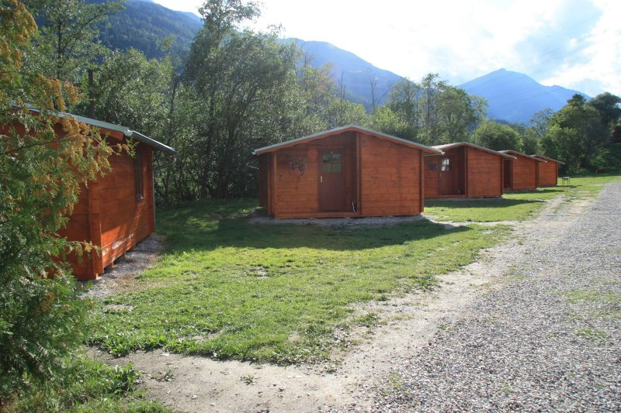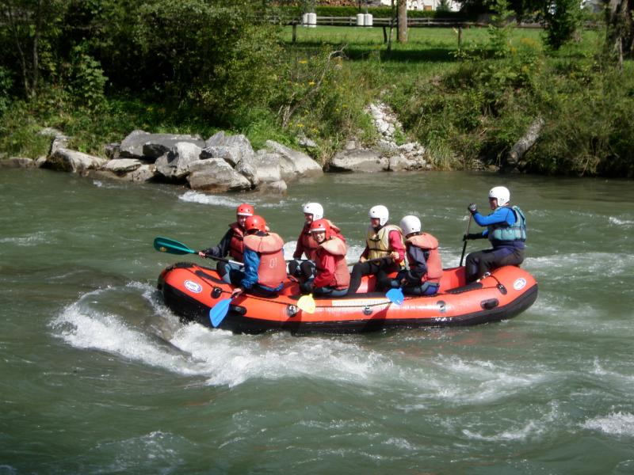

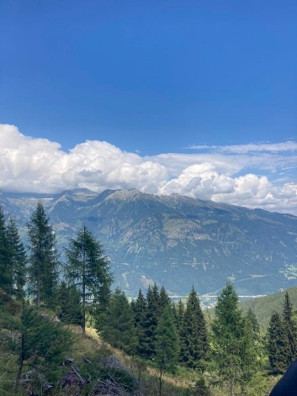 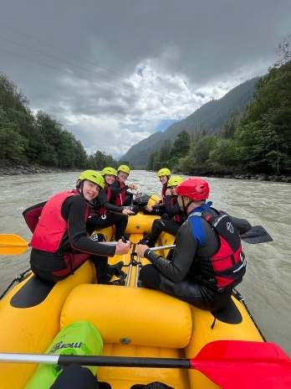 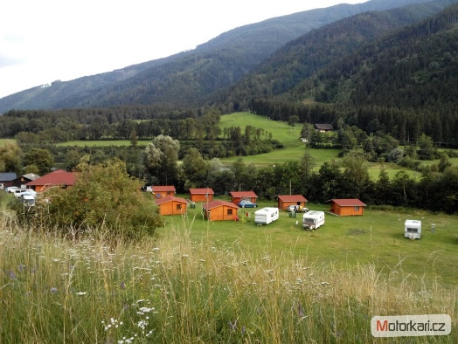

**PŘIHLÁŠKA**

***Sportovně - vodácký kurz Rakousko, 11. – 15. září 2025***

**Náplň:** pětidenní pobyt v kempu, dva dny splouvání řeky Möll (nafukovací rafty, kvalifikovaní vodáčtí instruktoři), nenáročná turistika v okolí, sportovní aktivity v kempu dle zájmu

**Doprava**: autobusem, odjezd ve středu v noci, návrat v pondělí pozdě večer

**Cena:** 8 500 Kč zahrnuje dopravu, půjčení lodí a vodáckého vybavení, ubytování v chatkách, polopenzi

**Ubytování:** v chatkách v kempu (restaurace, čisté sociální zařízení, veškeré zázemí)

**Strava:** polopenze v restauraci v kempu (snídaně švédský stůl, večeře hlavní jídlo s polévkou)

--------------------------------------------------------------------------------------------------------

Závazně přihlašuji (jméno žáka)……………………………………………………, datum nar..…………………..

Na sportovně-vodácký kurz Rakousko 2025

………………………… ………………………………………………………………………..

Datum podpis zákonného zástupce nebo zletilého žáka

**PŘIHLÁŠKA**

***Sportovně - vodácký kurz Rakousko, 11. – 15. června 2025***

**Náplň:** pětidenní pobyt v kempu, dva dny splouvání řeky Möll (nafukovací rafty, kvalifikovaní vodáčtí instruktoři), nenáročná turistika v okolí, sportovní aktivity v kempu dle zájmu

**Doprava**: autobusem, odjezd ve středu v noci, návrat v pondělí pozdě večer

**Cena:** 8 500 Kč zahrnuje dopravu, půjčení lodí a vodáckého vybavení, ubytování v chatkách, polopenzi

**Ubytování:** v chatkách v kempu (restaurace, čisté sociální zařízení, veškeré zázemí)

**Strava:** polopenze v restauraci v kempu (snídaně švédský stůl, večeře hlavní jídlo s polévkou)

--------------------------------------------------------------------------------------------------------

Závazně přihlašuji (jméno žáka)……………………………………………………, datum nar..…………………..

Na sportovně-vodácký kurz Rakousko 2025

………………………… ………………………………………………………………………..

Datum podpis zákonného zástupce nebo zletilého žáka